Chciałbym być sportowcem –

Ćwiczenia sportowo-słuchowe

Cele główne
• rozwijanie mowy, pamięci słuchowej, spostrzegawczości,
• rozwijanie słuchu fonematycznego,
• rozwijanie sprawności fizycznej,

Cele operacyjne
Dziecko:
• dzieli słowa na głoski,
• liczy elementy na obrazkach, podaje ich liczby,
• odszukuje brakujące podpisy,
• rysuje po śladach rysunków piłek,

Przebieg dnia

Odkrywam siebie Litery i liczby s.83. Liczenie motyli na każdym kwiatku. Podawanie ich liczby. Odszukiwanie na końcu kart kartoników z brakującymi częściami podpisów. Wycinanie ich a potem przyklejanie w odpowiednich miejscach. Odczytywanie podpisów –
6 -latki

Zabawa z piłką lub skakanką.
Dziecko dzieli na głoski lub sylaby wyrazy podane przez mamę np.: piłka, sanki, narty, bramka, boisko itp.. Przeskakując przez skakankę lub podrzucając piłeczkę tyle razy ile głosek jest w wyrazie.

Zabawa: „ Podaj słowo.” – rodzic rzuca do dziecka piłeczkę i podaje słowo np.: piłka. Zadaniem dziecka jest odrzucenie piłeczki rodzicowi i wypowiedzenie wyrazu zaczynającego się ta samą głoską.

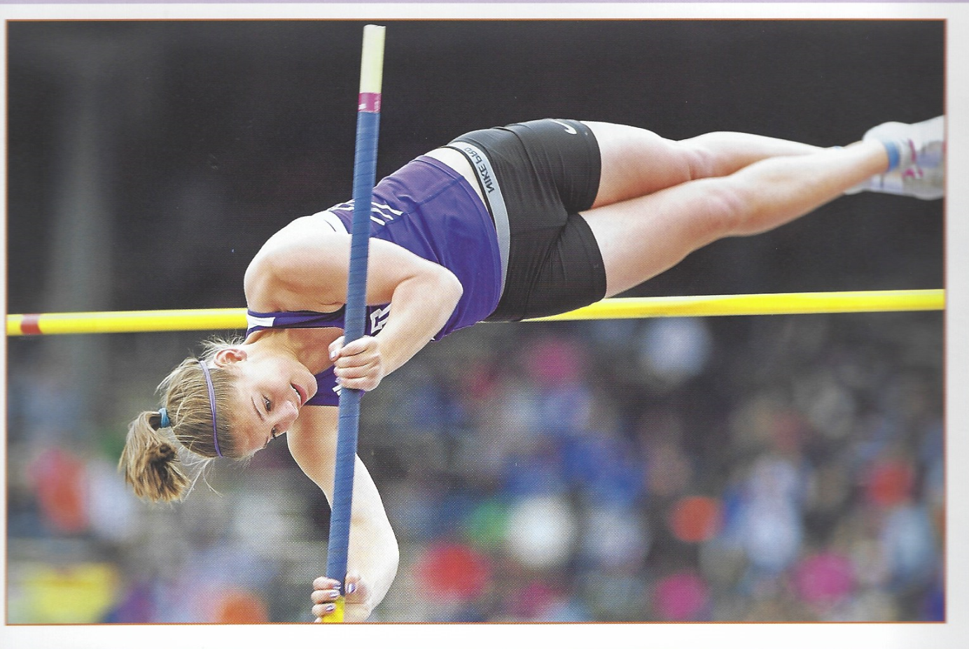

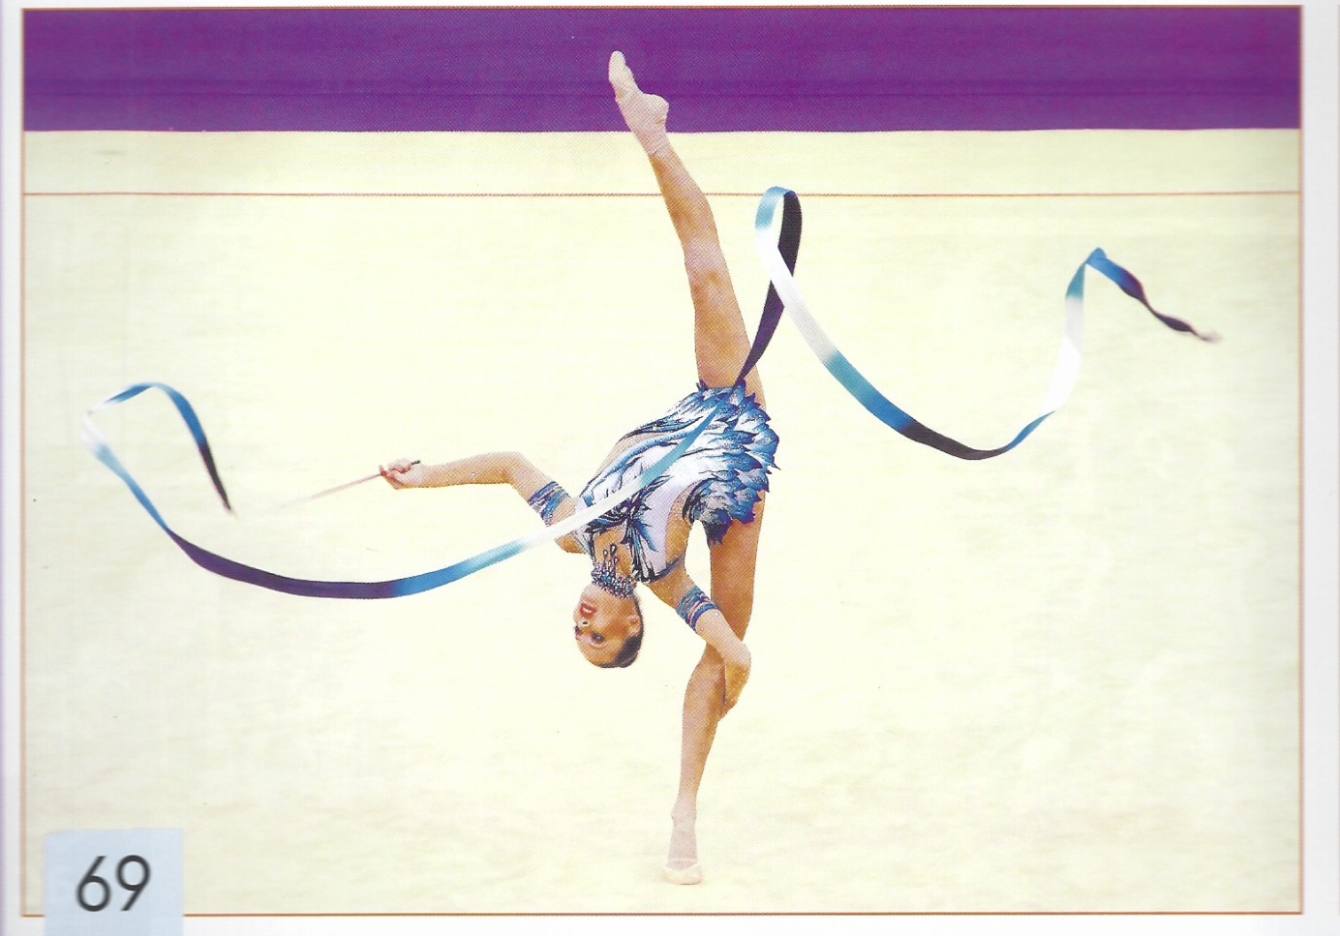

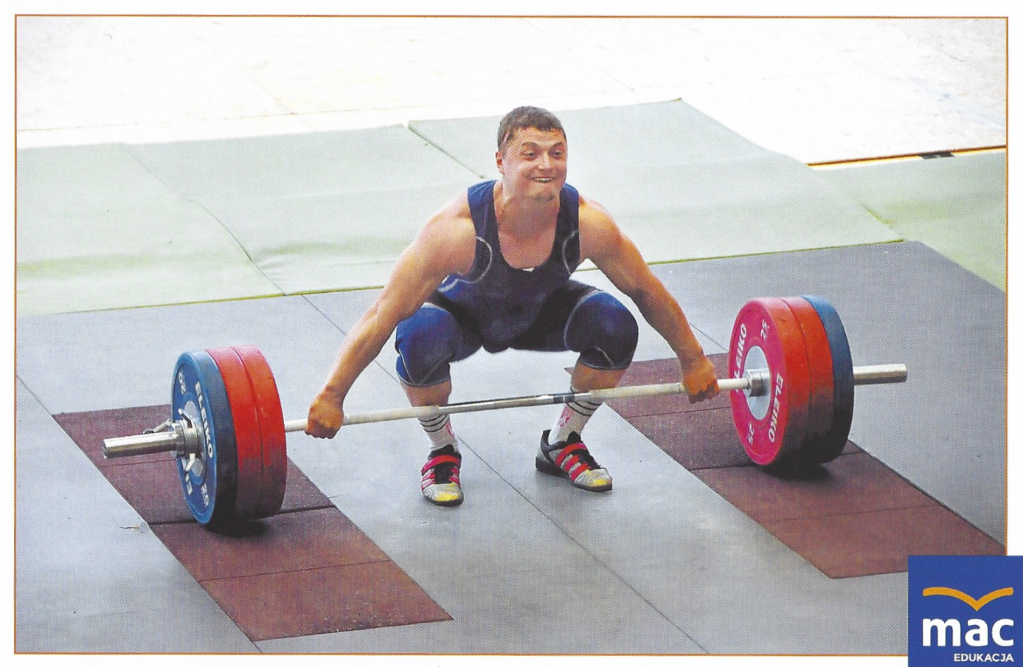

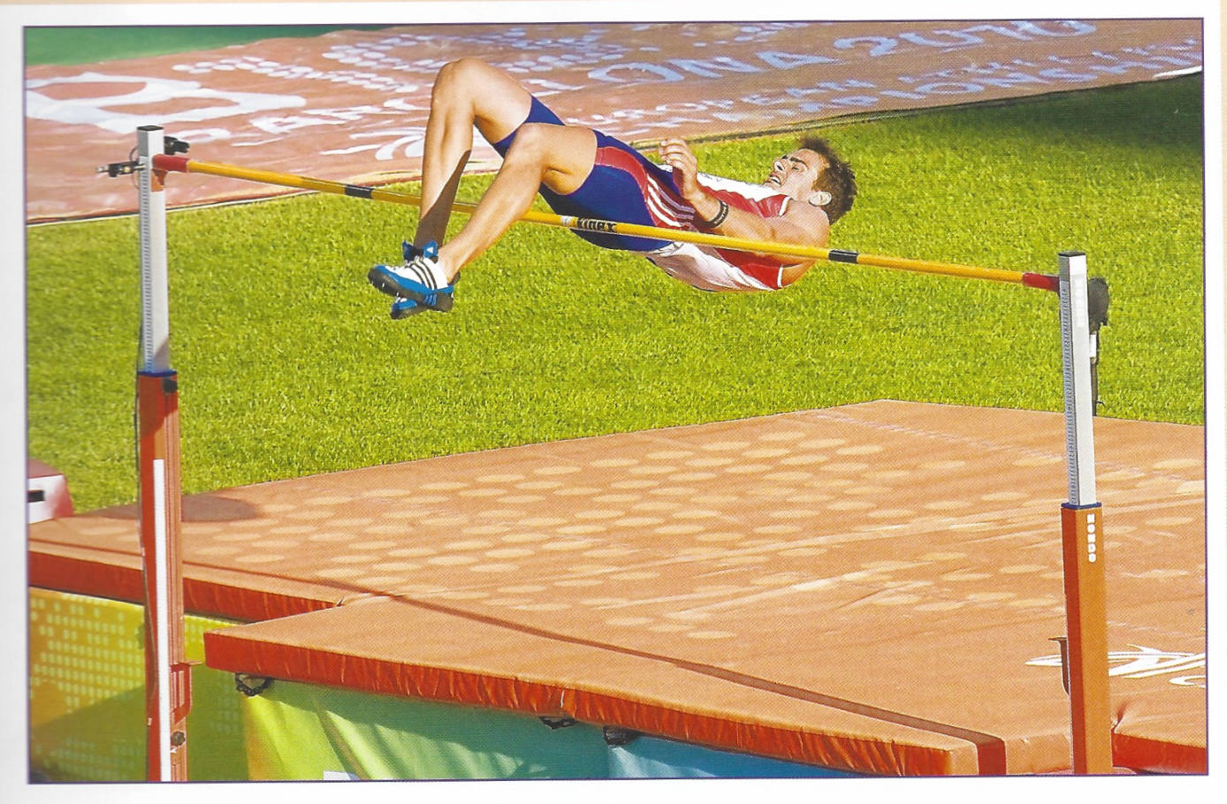

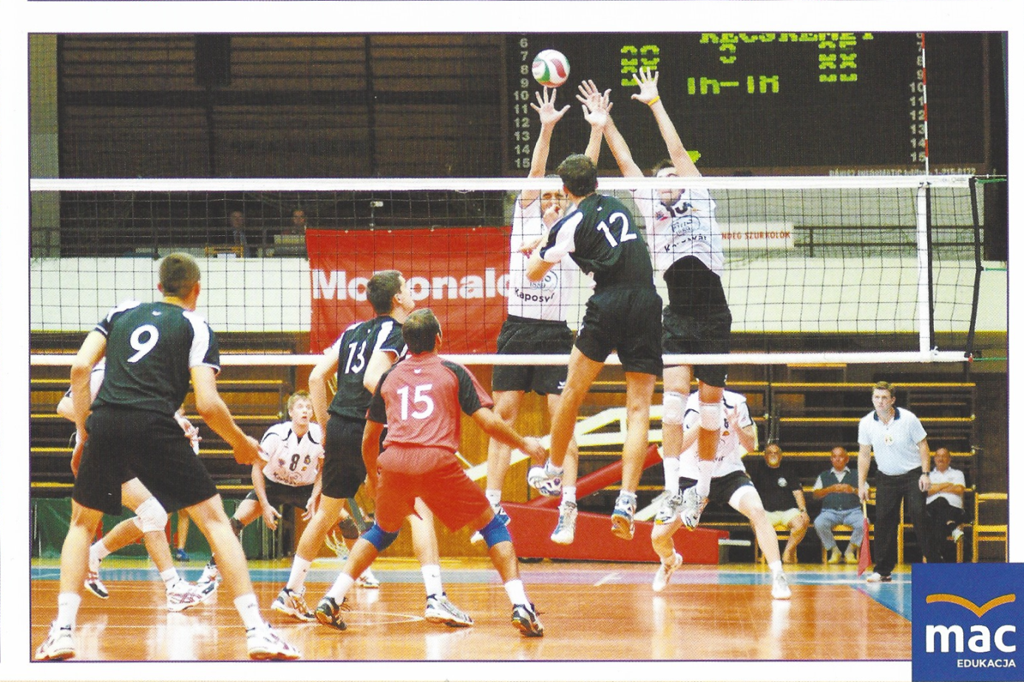

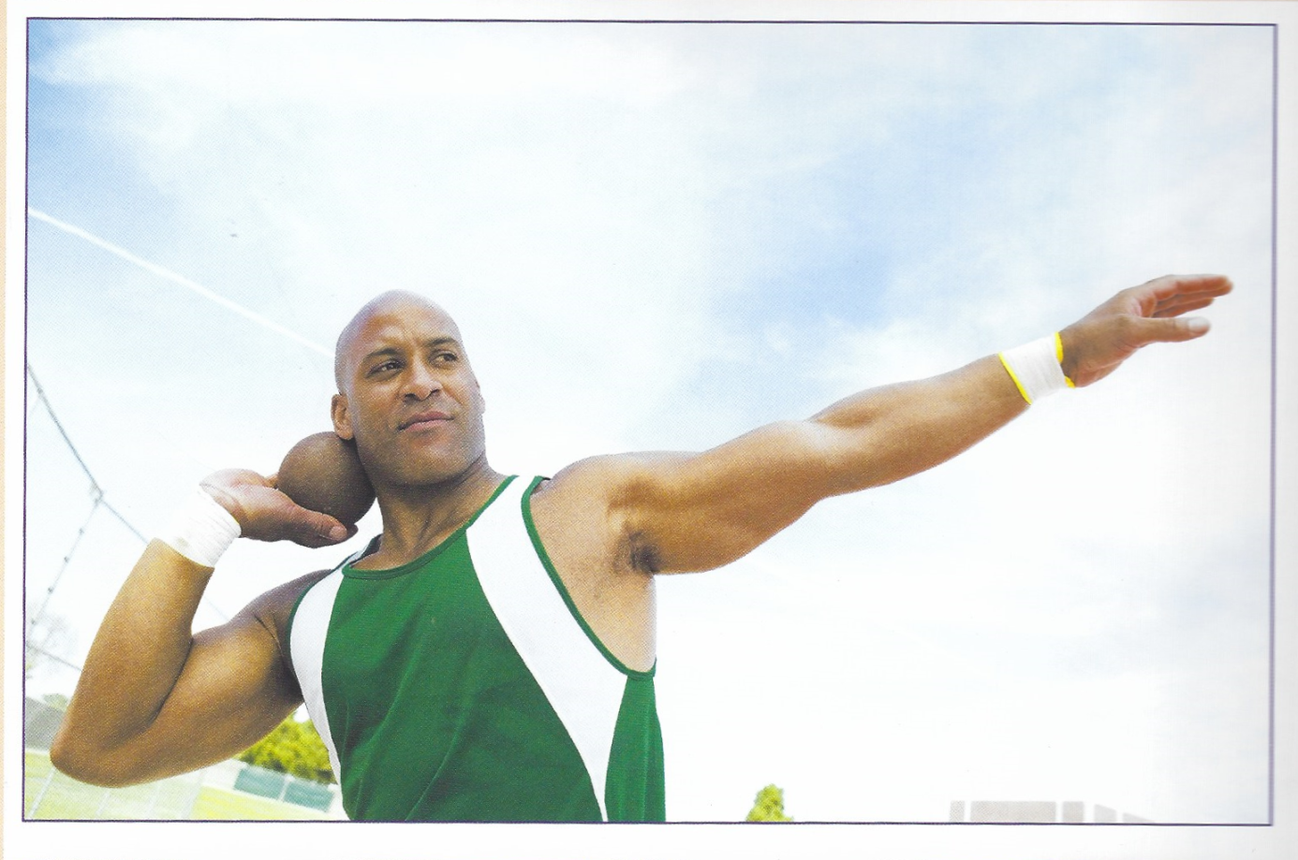

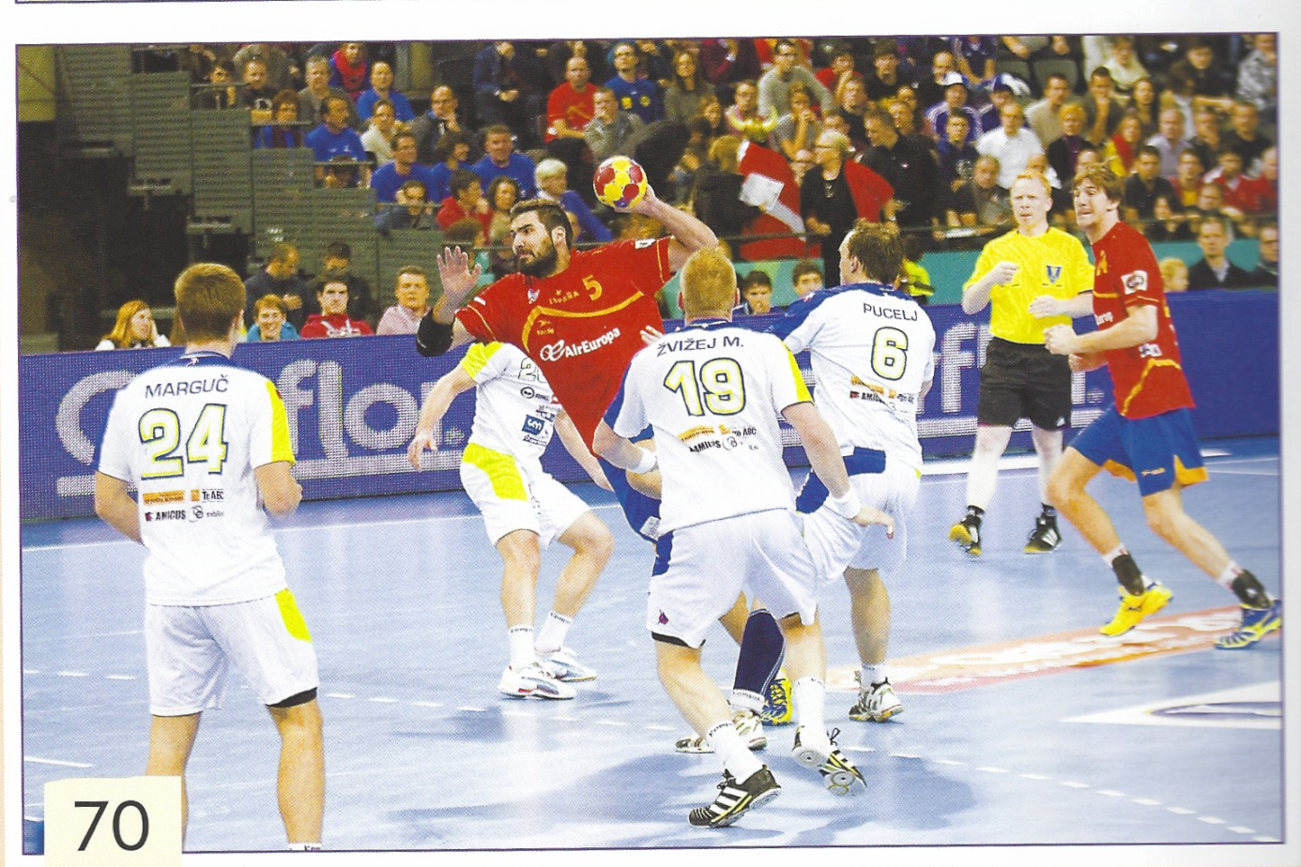

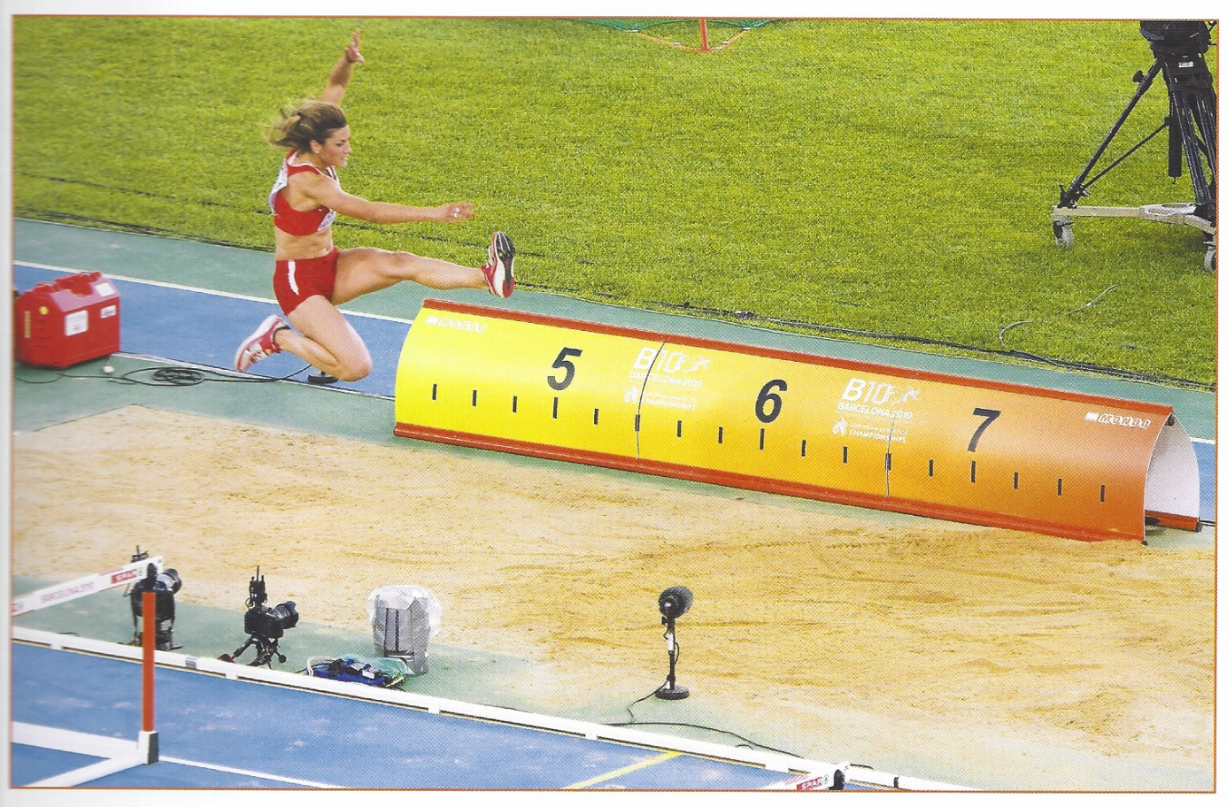

Dziecko układa zdania o oglądanych dyscyplinach sportowych np.:
Mężczyźni grają w piłkę ręczną. ( 5 słów)
Siatkarze są wysocy. ( 3 słowa)
Gimnastyk ćwiczy na drążkach. (4słowa)

Czytanie wyrazów:

piłka
bramka
rower
skakanka
buty
czepek
gol
brawo

Zabawy z tatą w ogrodzie :

Toczenie piłki do bramki. Rzucanie piłki do określonego celu. Rzucanie piłki w górę i jej łapanie. Podawanie piłki do siebie. Podawanie piłki górą i dołem. Toczenie piłki do partnera. Łapanie piłki po klaśnięciu. Toczenie piłki do bramki tyłem.

https://youtu.be/urLZOP2MtVs

Zabawy z kartką – ćwiczenia orientacji na kartce papieru

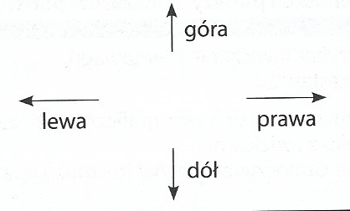

Rodzic prosi dziecko o pokazanie na kartce :
- prawego górnego rogu,
- lewego dolnego rogu,
- prawego dolnego rogu,
- górnego lewego rogu.

Karta pracy cz3, nr 66

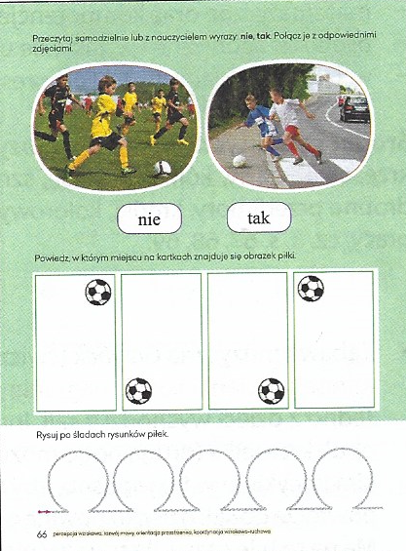
Odkrywam siebie. Litery i liczby s. 84

